ATIVIDADE DE BANCO DE DADOS
Nome: ___________________________________________nº_______Turma_____Data______
Professora: Cíntia Pinho

COM BASE NO MODELO LÓGICO, FAÇA O QUE SE PEDE:

DOMÍNIO - Clínica médica
ENTIDADES:
veterinario
CodVeterinario
CRMV
Nome
Telefone
E-mail
RG
Consulta
CodConsulta
CodAninal
CodVeterinario
Data
Valor
Diagnostico

Obs. Os atributos que estão sublinhados são chaves estrangeiras na tabela onde se encontram.
Animal
CodAnimal
Nome
TipoAnimal
racaAnimal
racao

ATIVIDADE:
- Utilizando código SQL, crie o Banco de Dados ClinicaVeterinaria
CREATE DATABASE veterinario;
Crie as tabelas nessa ordem: animal, veterinario, consulta (após a criação de cada tabela aplique o código decribe) – preste atenção nos dados a ser inseridos para saber os tipos de dados a usar na criação das tabelas(int, varchar, decimal, date, etc)
- Necessário o uso do AlterTable em algum momento, vocês irão identifica quando

CREATE TABLE animal(
codAnimal varchar(255) PRIMARY KEY,
nome varchar(255),
tipoAnimal varchar(255),
racaoAnimal varchar(255),
cidade varchar(255)
);
DESCRIBE animal
CREATE TABLE veterinario(
codVeterinario int PRIMARY KEY,
crmv varchar(255),
nome varchar(255),
telefone varchar(9),
email varchar(255),
rg varchar(12)
);
DESCRIBE veterinário
CREATE TABLE consulta(
codConsulta varchar(255) PRIMARY KEY,
dataConsulta date,
valor decimal(10,2),
diagnostico varchar(255),
codAnimal varchar(255),
codVeterinario int,
FOREIGN KEY (codAnimal) REFERENCES animal(codAnimal),
FOREIGN KEY (codVeterinario) REFERENCES veterinario(codVeterinario)
);
DESCRIBE consulta
- Utilizando código SQL, insira os seguintes dados nas tabelas:
animal
CodAnimal | Nome | tipoAninal | racaAninal | cidade
ANI123 | Toto | Cachorro | Boxer | Ribeirão Pires
ANI124 | Mimi | Gato | Vira-Lata | Suzano
ANI125 | Merlin | Peixe | Tetra | Santo André

medico
CodVeterinario | crmv | Nome | telefone | email | RG
1 | 13219 | Maria Fernanda | 5555-9999 | maria.fernanda@gmail.com | 22.765.987-x
2 | 28765 | Pedro Henrique | 7777-8888 | medro.henrique@gmail.com | 11.123.123-x
3 | 35432 | Joelma Assis | 9999-4444 | joelma.assis@yahoo.com.br | 33.456.456-x

consulta
CodConsulta | codPaciente | codMedico | data | valor | diagnostico
CA1 | ANI125 | 2 | 08/05/2016 | R$ 120,00 | Hipotermia
CB2 | ANI124 | 3 | 05/05/2016 | R$150,00 | Pneumonia
CC3 | ANI124 | 3 | 07/06/2016 | R$ 200,00 | Internação
CD4 | ANI123 | 1 | 09/06/2016 | R$ 80,00 | Castrar
Observação: Quando forem fazer o insert da data, não esqueçam do padrão americano para inserir os dados: Exemplo(‘2016-06-08’)

INSERT INTO animal(
codAnimal,
nome,
tipoAnimal,
racaoAnimal,
cidade
)
VALUES (
"ANI123",
"Toto",
"Cachorro",
"Boxer",
"Ribeirão Pires"
);

INSERT INTO animal(
codAnimal,
nome,
tipoAnimal,
racaoAnimal,
cidade
)
VALUES (
"ANI124",
"Mimi",
"Gato",
"Vira-Lata",
"Suzano"
);
INSERT INTO animal(
codAnimal,
nome,
tipoAnimal,
racaoAnimal,
cidade
)
VALUES (
"ANI125",
"Merlin",
"Peixe",
"Tetra",
"Santo André"
);

INSERT INTO veterinario(
codVeterinario,
crmv,
nome,
telefone,
email,
rg
)
VALUES (
1,
"13219",
"Maria Fernanda",
"5555-9999",
"maria.fernanda@gmail.com",
"22.765.987-x"
);

INSERT INTO veterinario(
codVeterinario,
crmv,
nome,
telefone,
email,
rg
)
VALUES (
2,
"28765",
"Pedro Henrique",
"7777-8888",
"medro.henrique@gmail.com",
"11.123.123-x"
);

INSERT INTO veterinario(
codVeterinario,
crmv,
nome,
telefone,
email,
rg
)
VALUES (
3,
"35432",
"Joelma Assis",
"9999-4444",
"joelma.assis@yahoo.com.br",
"33.456.456-x"
);
INSERT INTO consulta(
codConsulta,
codAnimal,
codVeterinario,
dataConsulta,
valor,
diagnostico
)
VALUES (
"CA1",
"ANI125",
2,
"2016-05-08",
120.00,
"Hipotermia"
);
INSERT INTO consulta(
codConsulta,
codAnimal,
codVeterinario,
dataConsulta,
valor,
diagnostico
)
VALUES (
"CB2",
"ANI124",
3,
"2016-05-05",
150.00,
"Pneumonia"
);

INSERT INTO consulta(
codConsulta,
codAnimal,
codVeterinario,
dataConsulta,
valor,
diagnostico
)
VALUES (
"CC3",
"ANI124",
3,
"2016-06-07",
200.00,
"Internação"
);

INSERT INTO consulta(
codConsulta,
codAnimal,
codVeterinario,
dataConsulta,
valor,
diagnostico
)
VALUES (
"CD4",
"ANI123",
1,
"2016-06-09",
80.00,
"Castrar"
);

- Selecione todos os campos das três tabelas criadas
SELECT * FROM animal
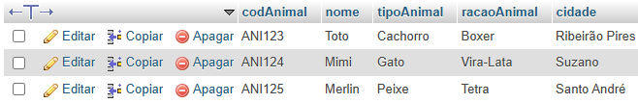
SELECT * FROM veterinário
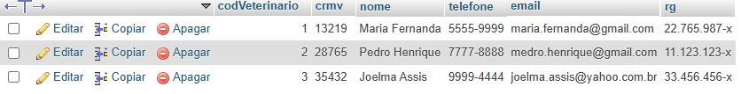
SELECT * FROM consulta
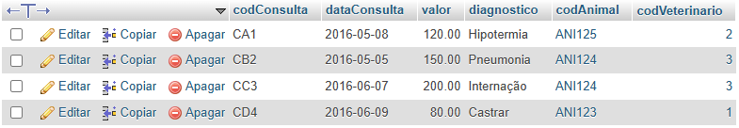
- Altere o nome da ANI123 para Toto Peri
UPDATE animal SET nome = "Toto Peri"
WHERE codAnimal = "ANI123"
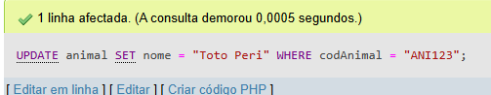
- Altere a cidade do animal MIMI para Mauá
UPDATE animal SET cidade = "Mauá"
WHERE nome = "Mimi"
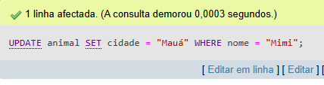

- Altere o CRMV DA Maria Fernanda para 13444
UPDATE veterinario SET crmv = "13444"
WHERE nome = "Maria Fernanda"
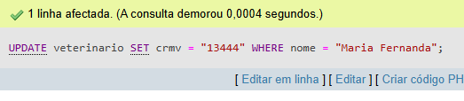

- Altere todos os telefones de uma única vez, colocando o ddd 11 na frente.
- Altere o email do veterinario 2 para pedro.henrique@gmail.com
UPDATE veterinario SET email = "pedro.henrique@gmail.com"
WHERE codVeterinario = 2
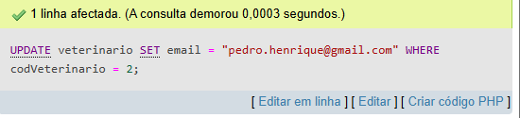
- Delete a consulta cd4.
DELETE FROM consulta
WHERE codConsulta = "CD4"
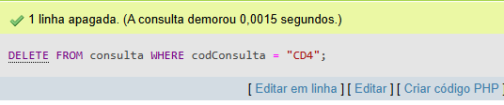
- Liste todos os animais cadastrados, mostrando apenas nome, tipo e raça
SELECT nome, tipoAnimal, racaoAnimal FROM animal
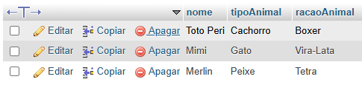
- Mostre os nomes e e-mails de todos os veterinários.
SELECT nome, email FROM veterinário
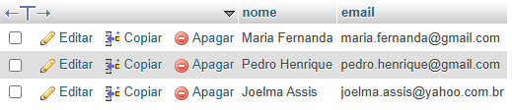

- Exiba todas as consultas realizadas em junho de 2016.
SELECT * FROM consulta
WHERE dataConsulta < "2016-07-01"
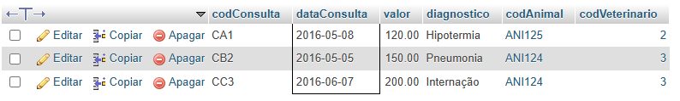
- Liste os valores das consultas ordenados do maior para o menor.
- Mostre os animais que moram na cidade de "Suzano".
SELECT * FROM animal
WHERE cidade = "Suzano"
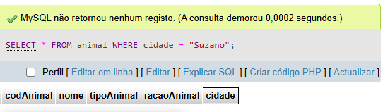
- Liste os nomes dos animais junto com o nome do veterinário que os atendeu.
SELECT
animal.nome,
veterinario.nome
FROM animal
JOIN consulta
ON animal.codAnimal = consulta.codAnimal
JOIN veterinario
ON veterinario.codVeterinario = consulta.codVeterinario
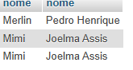
- Mostre todas as consultas com: nome do animal, diagnóstico e valor.
SELECT
animal.nome,
consulta.diagnostico,
consulta.valor
FROM consulta
JOIN animal
ON animal.codAnimal = consulta.codAnimal
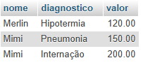
- Exiba todas as consultas mostrando: nome do animal, cidade, nome do veterinário e diagnóstico.
SELECT
animal.nome,
animal.cidade,
veterinario.nome,
consulta.diagnostico
FROM consulta
JOIN animal
ON animal.codAnimal = consulta.codAnimal
JOIN veterinario
ON veterinario.codVeterinario = consulta.codVeterinario
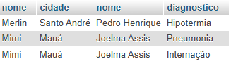
- Mostre o total gasto em consultas por cada animal.
SELECT
animal.nome,
consulta.valor
FROM animal
JOIN consulta
ON animal.codAnimal = consulta.codAnimal
